**Дата:** 22.04.2022 **Клас:** 4 – Б  **Вчитель:** Половинкина О.А.

**Урок:** математика.

**Тема. Діагностувальна робота. Перевірка сформованості навичок усних обчислень. Навчальний проєкт «Пізнаємо світ з математикою».**

**Мета**: перевірити сформованість навичок усних обчислень; формувати обчислювальні навички, закріплювати вміння розв’язувати задачі; розвивати мислення, пам’ять; виховувати моральні якості, свідоме і творче ставлення до навчання.

**Обладнання**: презентація.

**Хід уроку**

**І. Організація класу.**

Створення позитивного психологічного клімату класу.

**ІІ. Актуалізація опорних знань.**

1. Усний рахунок.

2. Каліграфічна хвилинка.

1234 1234 1234 1234

**ІІІ. Мотивація навчальної діяльності.**

* Сьогодні ми з вами перевіримо, як ви засвоїли таблицю множення.

**ІV. ВИКОНАННЯ МАТЕМАТИЧНОГО ДИКТАНТУ**

**1. Пояснення щодо виконання роботи**

- Роботу розпочинаємо за зразком.

***ЗРАЗОК:***

***Двадцять друге квітня***

***Діагностувальна робота***

***Математичний диктант***

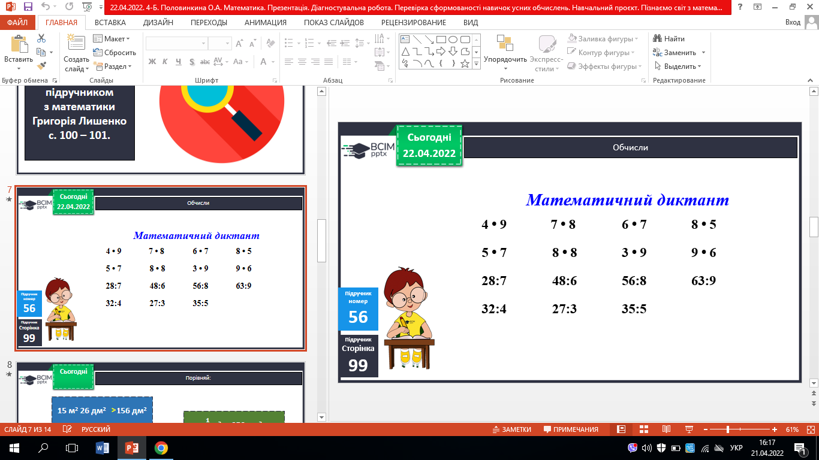

**2. Вивчення нового матеріалу.**

1. Робота з підручником с.100 – 101.

2. № 572. Порівняй.

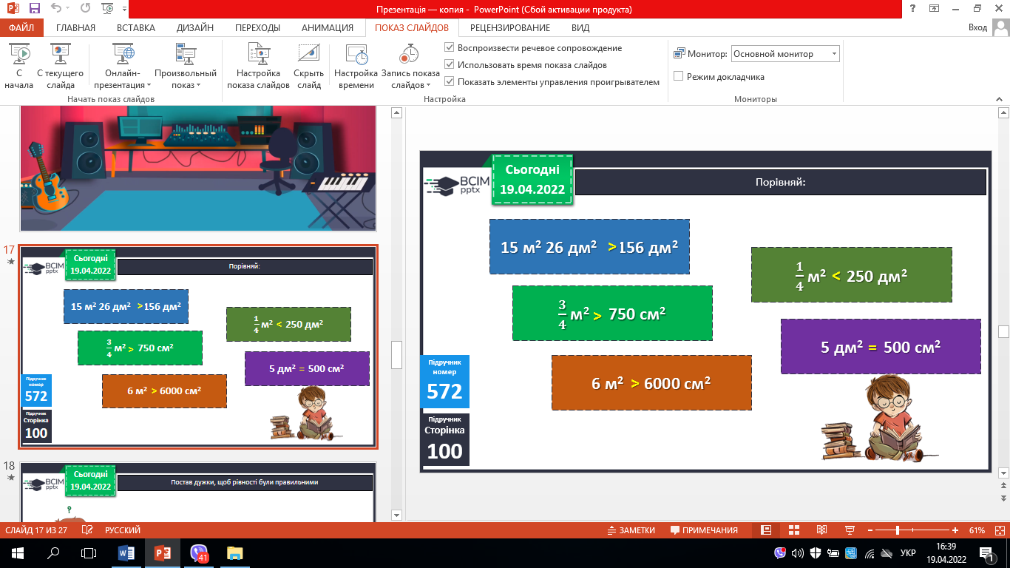

3. № 573. Розстав дужки.

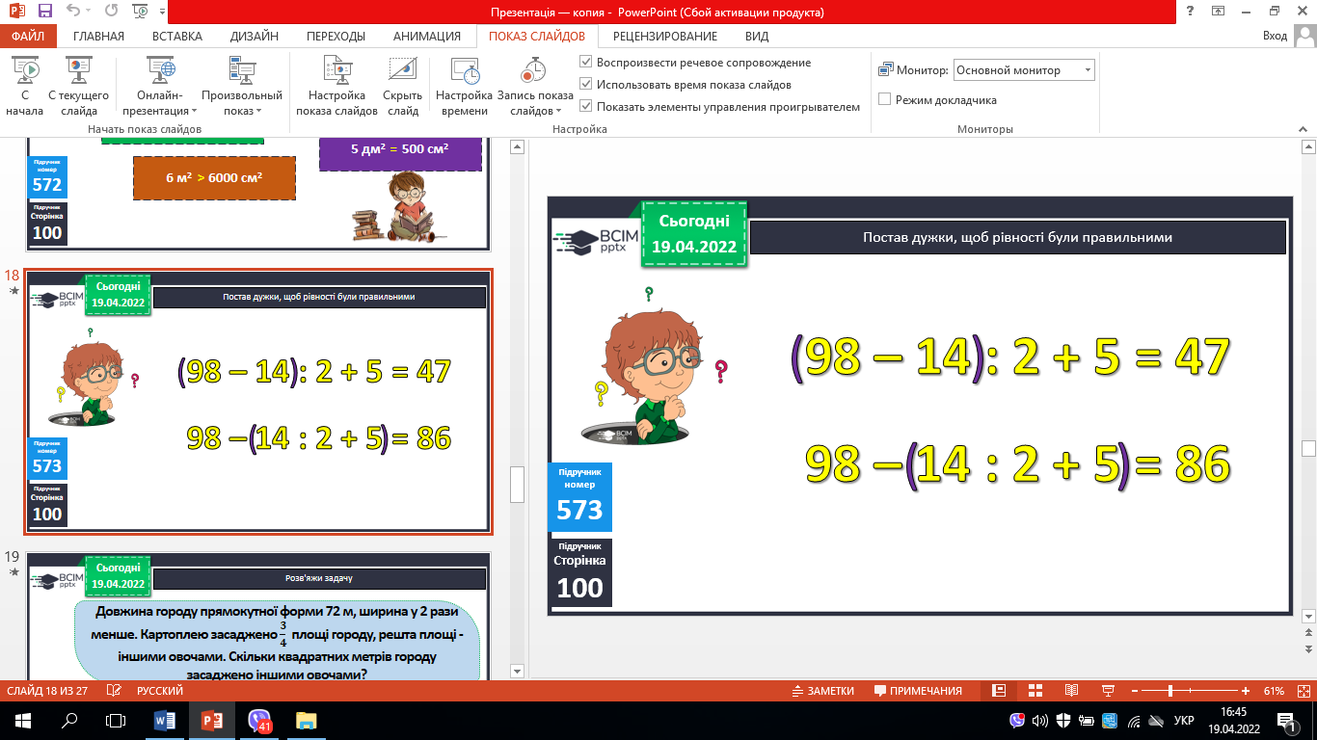

4. № 574. Розв’яжи задачу.

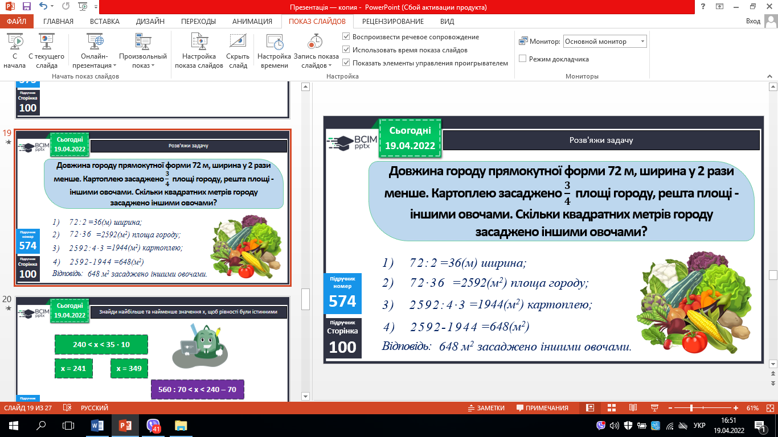

5. № 575. Знайди значення х.

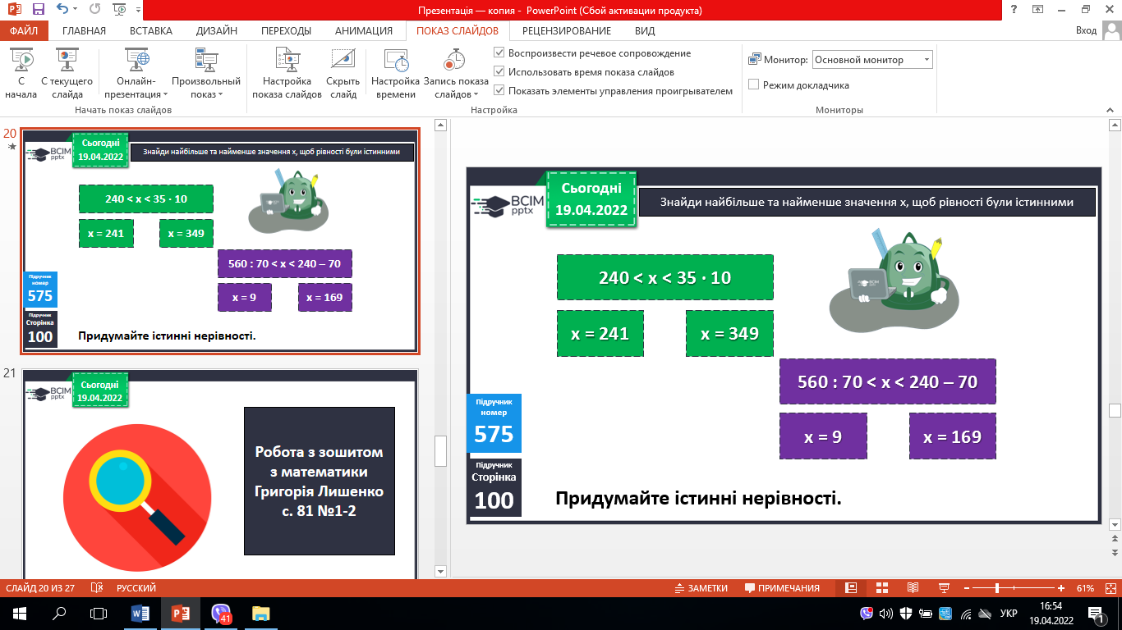 

6. Демонстрація презентації.

**Навчальний проєкт « Математичні рекорди у світі рослин».**

**V. Підсумок.**

1. Інтерактивне завдання.

2. Домашнє завдання.

***Використовуючи додаткові джерела інформації підготуй проєкт на одну з тем (с.101). Роботи надішли на Human.***

3. Рефлексія.